Viernes
04
de Diciembre

Primero de Primaria
Conocimiento del Medio

Convivo con los animales

Aprendizaje esperado: Reconoce que sus acciones pueden afectar a la naturaleza y participa para cuidarla.

Énfasis: Identificar a los animales domésticos, distinguirlos de los que no lo son y señalar los cuidados que necesitan.

¿Qué vamos a aprender?

Reconocerás que tus acciones pueden afectar a la naturaleza y participarás para cuidarla.

Identificarás a los animales domésticos, distinguiendo de los que no lo son y señalarás los cuidados que necesitan.

En esta sesión recordarás todo lo que has aprendido sobre los animales domésticos y silvestres.

Los materiales que debes de tener a la mano son: cuaderno, lápiz, lápices de colores, tarjetas de animales que recortaste de tu libro y tu Libro de texto Conocimiento del Medio.
https://libros.conaliteg.gob.mx/20/P1COA.htm

¿Qué hacemos?

¿Conoces alguna granja?

En una granja puede haber, gallinas, patos, vacas, borregos, gatos y perros. Te invito a leer un cuento que habla de la vida de dos amiguitos en una granja.

La Granja de Don Ricardo.

En una ranchería de Tlaxcala se ubica la granja de don Ricardo. En ella viven don Ricardo, su esposa María y, sus nietos, Sofía y Tomás.

Don Ricardo se encarga todas las mañanas de llevar al monte a pastar a sus ovejas, vacas y cabras. Siempre lo acompañan sus dos perros: Firulais y Canito, los cuales, son muy obedientes y le ayudan a que el ganado no se disperse.

Estos animales domésticos son muy importantes para la familia de don Ricardo, porque aprovechan algunos de sus productos para satisfacer sus necesidades.

De la vaca obtienen leche, que sirve para hacer un nutritivo atole, quesos o mantequilla.

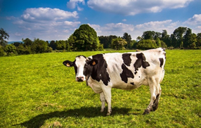

De las ovejas se aprovecha su lana, con la cual doña María teje suéteres y cobijas.

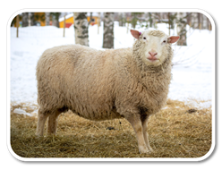

Con la leche de las cabras se hace un delicioso queso que venden en el mercado de los domingos.

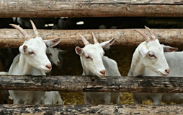

Mientras don Ricardo lleva a pastar al ganado, en la granja, doña María se encarga de dar de comer a las gallinas, patos y guajolotes. A ella la acompañan sus gatos que se llaman Magia y Feliz, ellos son muy cariñosos y les encanta dormir en los tejados de la casa.

Todos los miembros de la familia son muy cuidadosos con los animales, porque saben que, si no los cuidan, no podrían disfrutar de los sabrosos alimentos que los animales les aportan.

Así que, toda la familia ayuda para que los animales siempre tengan agua, comida y un lugar limpio para vivir.

Don Ricardo ha enseñado a su familia a respetar a los animales, les ha dicho que, deben consumir los productos animales con responsabilidad.

Sofía y Tomás han aprendido muy bien las lecciones del abuelo, por lo que comen muy poca carne y complementan su alimentación con frutas y verduras.

Antes de irse a la escuela, les encanta desayunar leche y huevo, pero sólo se sirven lo necesario, y no desperdician ni una gotita de leche, saben que deben cuidar todos los alimentos.

Al salir rumbo a la escuela, siempre agradecen a los gallos su canto, pues dicen que es su despertador natural, porque apenas sale el sol, se ponen a cantar.

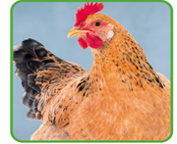

En la granja de don Ricardo, los patos y guajolotes se crían para después vender su carne a otras personas que no los pueden criar.

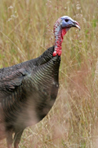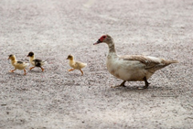

Cuando Sofía y Tomás regresan de la escuela ayudan a sus abuelos en los quehaceres de la granja, limpian los corrales donde duermen las ovejas, las vacas y las cabras.

Don Ricardo regresa por la tarde con el rebaño y lo encierra en el corral, donde ya sus nietos y doña María, llenaron de agua los bebederos, y pusieron alimento especial para complementar su nutrición.

A Sofía y a Tomás les encanta vivir en la granja de sus abuelos, porque aman a los animales que ahí viven.

¿Sabías todo lo que te proporcionan los animales domésticos de una granja?
Ya conoces más de los animales domésticos de la granja y sobre el cuidado y respeto que se les debe.

Observa el siguiente video que habla de los cuidados que debes dar a tus mascotas. Visualízalo hasta el minuto 03:01’ o si lo prefieres puedes verlo completo.

- D Todo – Cuidado de mascotas.
https://www.youtube.com/watch?v=PCwOnLXXAcM

Como observaste, es muy importante el respeto a las mascotas, debes proporcionarles mucho cariño, pero dejarlos que siempre se comporten como animales, no debes pretender que se comporten como seres humanos. También es importante darles de comer, sacarlos a pasear, mantenerlos limpios y llevarlos al médico veterinario cuando se enfermen.

Es momento de repasar todo lo que has visto sobre los animales domésticos y los animales silvestres.

Para eso necesitas tener tu libro de texto a la mano, ábrelo en la página 52.
https://libros.conaliteg.gob.mx/20/P1COA.htm?#page/52
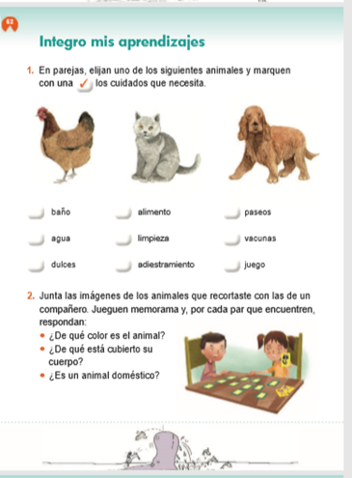

La instrucción dice: En parejas, elijan uno de los siguientes animales y marquen con una palomita los cuidados que necesita.

Así qué, vas a elegir a uno de los animales de la página. ¿Cuál eliges? después responde a las preguntas del libro.

Cambia a la página 53. La instrucción dice: Pega las imágenes de los animales que recortaste, según lo que se indica.
https://libros.conaliteg.gob.mx/20/P1COA.htm?#page/53
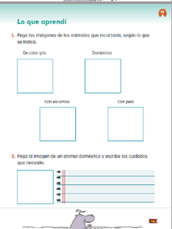

Lee la característica de los animales de cada recuadro y reflexiona sobre el animal que debe ir pegado, hasta seleccionar uno.

La siguiente instrucción dice: Pega la imagen de un animal doméstico y escribe los cuidados que necesita.

Por ejemplo, Mauricio menciona que él les da los siguientes cuidados a sus gatitos:

- Alimentación.
- Vacunas.
- Baño.
- Paseos.
- Jugar con ellos.

Puedes escribir los cuidados que necesita tu mascota, si no tienes una, elige un animal de las tarjetas y escribe sobre las líneas los cuidados que requiere.

Hasta aquí llega tu sesión de convivo con los animales. Hasta pronto.

¡Buen trabajo!

Gracias por tu esfuerzo.

Para saber más:
Lecturas
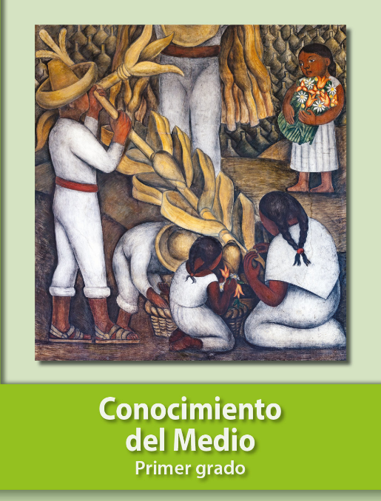
https://libros.conaliteg.gob.mx/20/P1COA.htm

